Tên tài liệu | Prototype
Mã tài liệu | Prototype_V-CMS_VCard_01
Phiên bản | 1.0
Tên dự án - Module | V-CMS – module: Vcard
Mã dự án - Module | V-CMS_Vcard

LỊCH SỬ
Date | Version | Description | Author
02-07-2010 | 1.0 | Khởi tạo tài liệu | Do Nam Son
06-07-2010 | 1.0 | Sửa lại form Xem VCard | Do Nam Son

MỤC LỤC
1. Prototype 3
1.1. Màn hình chính Quản lý Vcard 3
1.2. Cập nhật nhóm Vcard 3
1.3. Cập nhật Vcard 3

Prototype

Màn hình chính Quản lý Vcard
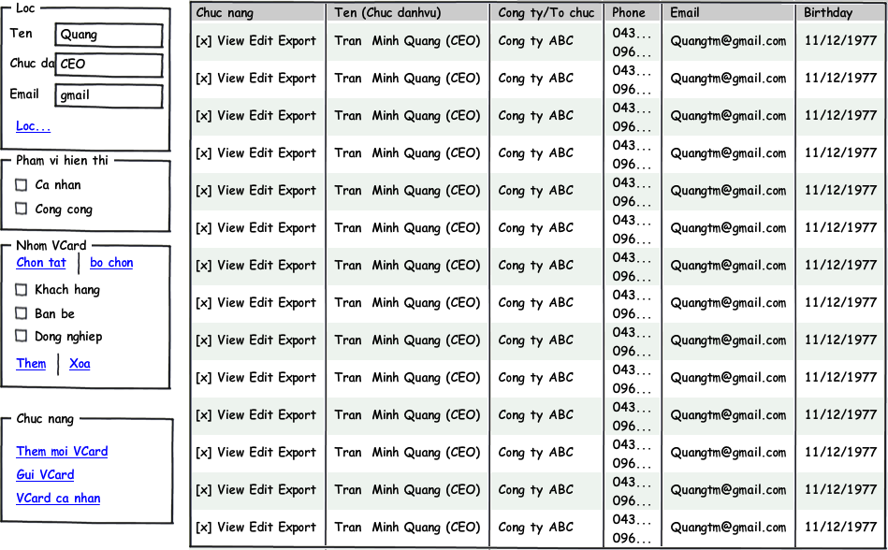

Cập nhật nhóm Vcard
Trong ô Nhóm Vcard, nếu nhấn vào nút Thêm, màn hình cập nhật thêm nhóm sẽ hiển thị
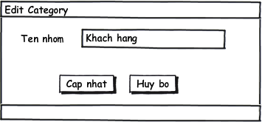

Cập nhật Vcard
Khi nhấn vào chức năng Thêm mới Vcard, thông tin cập nhật Vcard sẽ hiển thị ra gồm 3 phần: thông tin chung, thông tin phục vụ công việc, thông tin cá nhân
